- 传感器的设计要求：
A：PAD的单元尺寸范围和排布， 点数要多少个？间距和焊盘大小要求等，微信目前只看到这个要求：最好能提供下你们的参考设计布局（电子档），
B: 与7147及主板连接方式要求，FPC软排连接
C: AD转换和主板： 数字地和模拟地的要求（是否隔地处理，布线要求等）？
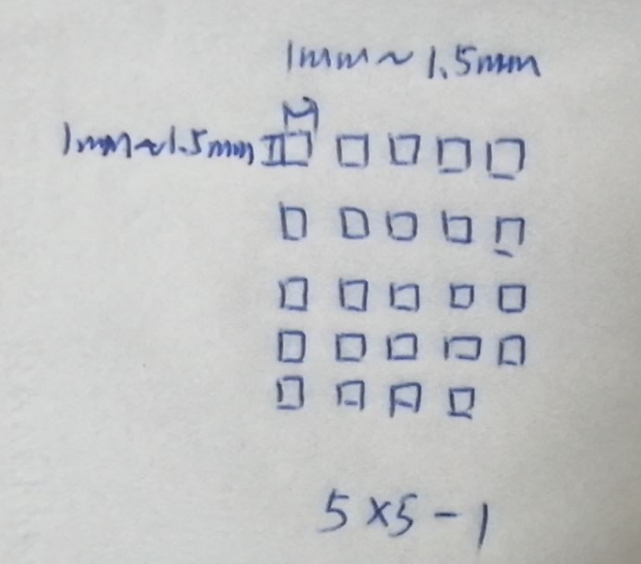
reply： 1，感应线走线线框4-6mil， 两线之间中心间距 大于8mil（最少2W（W为线宽）原则走线）
- 预留接地PAD（不小于2x2mm）
- PAD和元件非必要异面，钢片补强接地，0.15mm的钢片，需要化学沉金；
- FPC贴片后要给纳米所电极表面做敏感材料；
- 感应电极处理后，结构橡胶件接触。
https://www.analog.com/en/analog-dialogue/articles/ac-shield-enhances-remote-capacitive-sensing.html

- AD7147的供电要求：
参考设计使用LDO转3V3供电，节省空间可否只用纽扣电池VBAT（3V）直接供电？
AD7147的SPI电平匹配问题：VDRIVE使用主控一路1V8供电， VCC使用VBAT（3V）供电是否可行？因为主控是1V8的IO电平
从SPEC上看：
VCC：2.6V—3.6V VDRIVE：1.65V—3.6V

reply： 可以实现

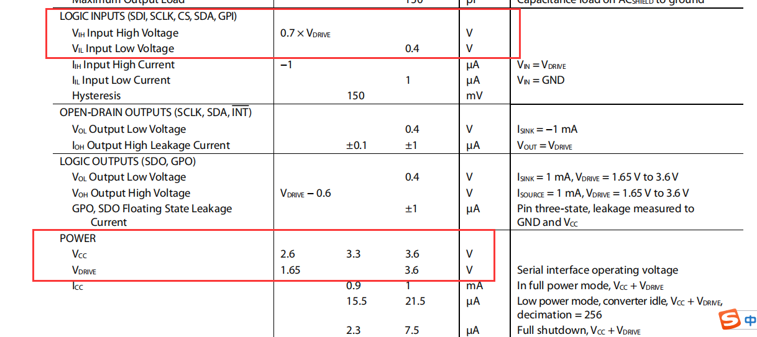

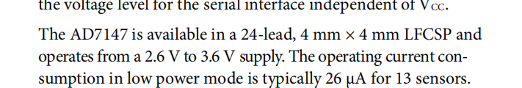
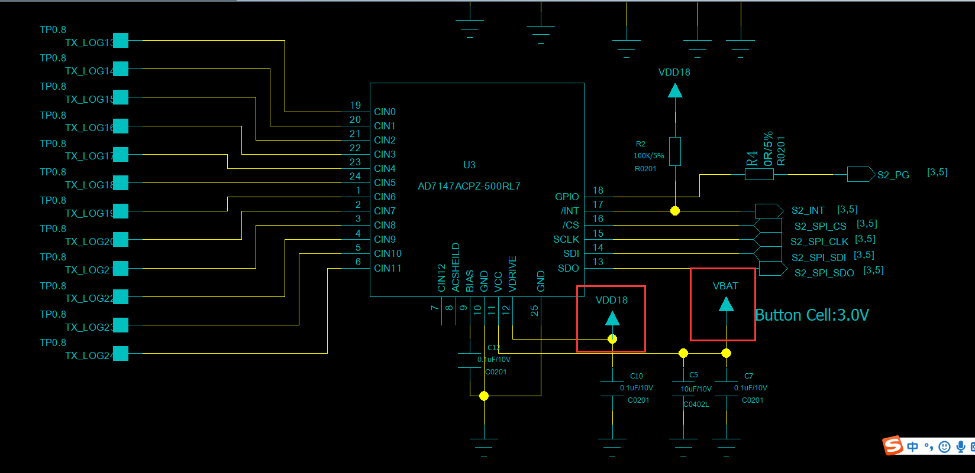

- AD4147的使用个数问题：
可否只用1个？ 目前布板布局放不下2个sensor
reply： 用两个，均放到FPC上， 注意布局布线要求

- 纽扣电池的使用和装配上有没有参考的？型号有参考的吗？
reply： 结构沟通的电池仓结构设计，主板背面正负极用贴片弹片方式 ，CR1632 140mAh

- 关于开关机控制逻辑，是怎么个控制的？
A: 手动按电极，AD4147通过中断去唤醒休眠的主控吗？MCU和AD7147均处于低功耗模式。
B：主控如果完全断电关机状态， AD4147可以有一个IO（比如中断或者其他IO）去作为主控1V8的电源BUCK EN控制？
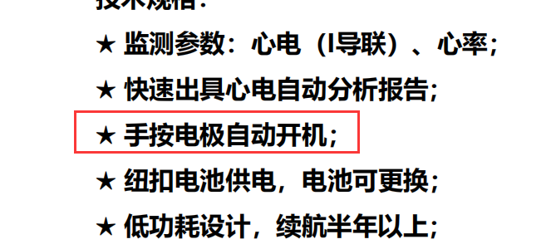

reply： 采用A方案

